**南榮國中111學年度海上吸塵器競賽通知單**

練習試做日期：111年07月2日（星期六）  
比賽時間：09：00~12：00

比賽地點：海科館主題館前廣場。（**除到校集合學生外，請同學自行前往**）

自行前往同學，請於08:50到達海科館主題館前廣場（國中報到處）  
 海科館碧水巷廣場

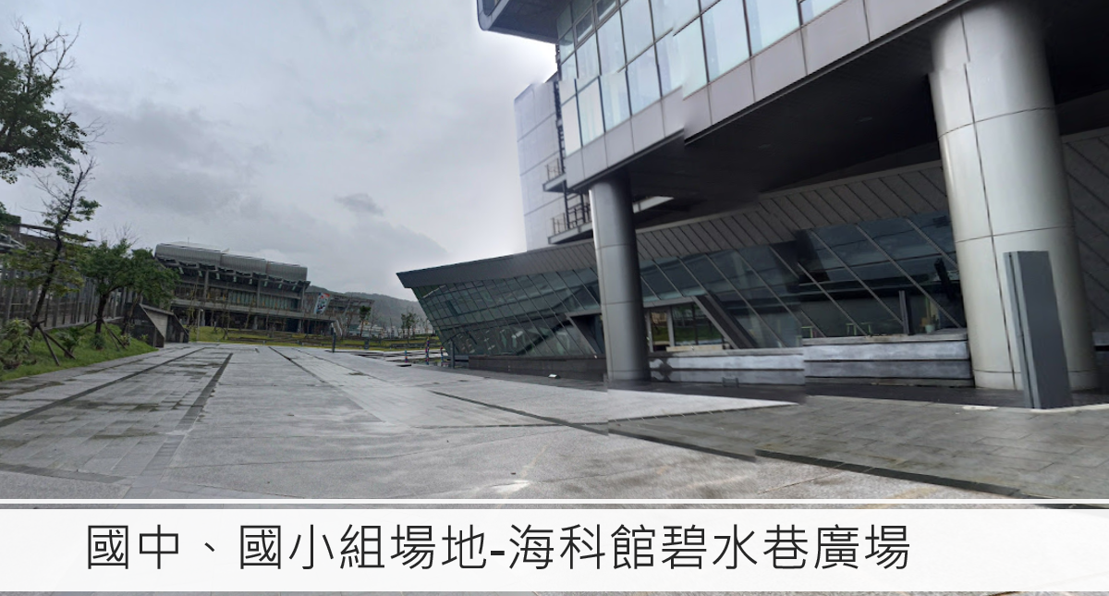

學生：901 陳威翰 901黃楷崴 901游景程 902張鈊媃

702 石鈺成 703張育慈 803 蕭俊彥702郭思岑

08：00到校集合學生：

901 陳威翰 702郭思岑 803 蕭俊彥702 石鈺成

請於早上8點到校攜帶競賽設備及船隻，再統一到達比賽地點

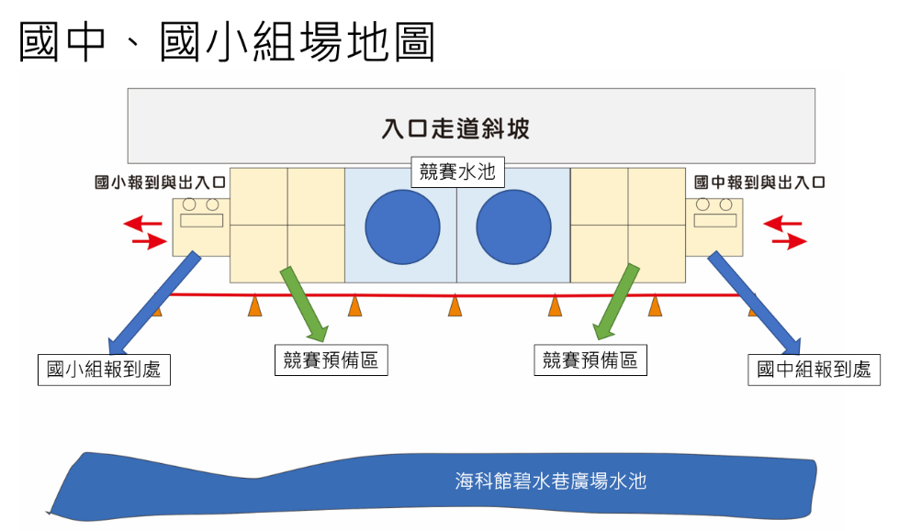

家長簽名 _______________ □同意參加 □不同意參加

如有任何問題，請聯繫蔡孟峯資訊教師 2428-2188#19, #16

**南榮國中111學年度海上吸塵器競賽練習通知單**

練習試做日期：111年06月02日（星期四）  
時間：12：30~16：30 (請自行用餐後再到校)

上課地點：生科教室(行政大樓三樓)。

學生：901 陳威翰 901黃楷崴 901游景程 902張鈊媃

目的：

1. 競賽日期111年6月11日
2. 了解競賽規定。
3. 實機實作。
4. 加強練習。
5. 預估後續到校實作日期。

家長簽名 _______________ □同意到校 □不同意到校

如有任何問題，請聯繫蔡孟峯資訊教師 2428-2188#19, #16